Recordjaar verbeterd dankzij 188.000 actieve klanten - igus vergroot de leveringscapaciteit en groeit met 32%

Klanten van motion plastics producten - van aandrijfkabels tot tandwielen - bleven in 2021 een zeer groot deel van hun bestellingen snel ontvangen. Het plan van 2019 om te investeren in productie en toeleveringsketen hielp om aan de toenemende vraag te voldoen. Deze intensieve opschaling duurt tot 2023, ook met het oog op het conflict in de Oekraïne. Het doel van de onderneming kreeg focus: verbeteren wat beweegt op een CO2-neutrale manier, zonder kunststof afval en "het gemakkelijkste bedrijf om mee om te gaan" worden.

"234 miljoen euro meer omzet in één jaar, met bijna dezelfde verkoopprijzen tot het einde van het jaar, en alles wordt zowel in eigen huis geproduceerd als ingekocht - dat hebben we nog nooit eerder gehad", zegt Frank Blase, CEO. "Onze medewerkers hebben wonderen verricht. En we hadden het geluk dat we onze investeringsplannen zelfs in het zwakke jaar 2020 konden realiseren."
De omzet in 2021 bedroeg 961 miljoen euro.

32% meer omzet dan in 2020 betekent ook 26% meer dan in het recordjaar 2019. Dit jaar begon ook de uitvoering van het plan dat intern "Catalogus nr. 1" wordt genoemd: sindsdien zijn meer dan 80.000 artikelen extra of in grotere hoeveelheden op voorraad. In 15 wereldwijde distributiecentra is het percentage catalogusproducten dat dezelfde dag of binnen 24 uur wordt verzonden, gestegen tot ten minste 25%. "Dat is waarschijnlijk de reden waarom de verkoopgroei vrijwel hetzelfde is voor alle productlijnen", zegt Blase. Ook de webshops ervaarden verbeteringen. De online verkoop steeg in 2021 met 55%. "Klanten moeten op het internet direct kunnen beslissen of de kunststof oplossing bruikbaar is, en dan deze snel geleverd krijgen. Dat hoort bij het doel van de 'makkelijkste onderneming om zaken mee te doen'”, aldus Frank Blase.

500 nieuwe spuitgietmachines - grote investeringen blijven
De oorlog in Oekraïne en de krapte op veel markten zorgen ervoor dat igus op korte termijn nog meer investeert in materiaalbeschikbaarheid. Tegelijkertijd blijft het bedrijf investeren in grotere productiecapaciteiten. Sinds 2020 is de productie in Keulen verhoogd of gemoderniseerd door 300 extra spuitgietmachines. Er zijn er nog eens 200 besteld. Het nieuwe productiegebouw in Keulen met 20.000 m² extra productie-oppervlak zal naar verwachting op 1 ^{mei} 2023 worden opgeleverd. In 2021 werden al nieuwe opslaglocaties voor 12.000 palletplaatsen gebouwd. Plannen voor een verdere uitbreiding van de "igus Campus Keulen", waarvoor igus aangrenzende kavels ter grootte van 20.000 m² heeft verworven, zijn momenteel in uitvoering. Bij de 35 buitenlandse dochterondernemingen bedroegen de uitbreidingen een totale oppervlakte van 60.000 m².

168 innovaties - hogere output in chipproductie
Klanten uit meer dan 50 sectoren benaderen igus voortdurend met nieuwe uitdagingen. Een voorbeeld zijn cleanroom-kabels voor chipproductie: "Er is veel vraag naar nieuwe flexibele kabeloplossingen zoals de e-skin flat, vooral in de florerende halfgeleiderindustrie", zegt Peter Mattonet, Industry Manager Cleanroom bij igus. "In staat zijn om een kabel binnen enkele minuten te vervangen is een revolutie voor de productie en verhoogt de broodnodige output."

De innovatiesnelheid bij igus vertraagde niet in het tweede jaar van thuiskantoor en werken op afstand - dit wordt aangetoond door 168 productontwikkelingen, zoals de motion plastics tandwielen vervaardigd middels spuitgieten, met 740 verschillende artikelen beschikbaar in de webshop. Alleen al in 2021 lanceerde de vier jaar oude Smart Plastics Business Unit twaalf nieuwe producten voor conditiebewaking, preventief onderhoud en IoT. In combinatie met realtime kabelbewaking voor Ethernet-kabels en de geïntegreerde, op zonne-energie werkende "EC.I"-conditiesensor, kunnen klanten onverwachte machine-uitschakelingen nu volledig vermijden.

Digitalisering - doe-het-zelf-engineering 5000 keer per dag op internet
Low cost robotintegratie via online consultatie en tegen een vaste prijs - deze belofte wordt waargemaakt door RBTXpert, dat igus in 2021 lanceerde als digitale + menselijke service. In een testruimte van 400 m² voor klanten controleren experts de eisen van de klant voordat ze worden aangeboden. De kosten voor typische oplossingen bedragen € 8.500 voor hardware en 20 uur integratiewerk, wat een terugverdientijd van enkele maanden betekent. Internationaal is de dienst al beschikbaar in zeven landen, met nog eens 14 in de pijplijn. Drie nieuwe online tools brachten het totaal van deze onlinediensten op 58. "De doe-het-zelf-engineering op het web van onze klanten is vorig jaar verdubbeld tot 5000 toepassingen met toegevoegde waarde per dag", zegt Frank Blase.

Vooruitgang - klimaatneutraal, hulpbronnenbesparend, gerecycled
Op weg naar een klimaatneutrale productie in 2025 - nu 95% in Scope 1 en 2 (Greenhouse Gas Protocol) - pakte igus vorig jaar verschillende projecten aan: in totaal 100 oudere spuitgietmachines werden vervangen door 40% energiezuinigere modellen; de energiehuishouding werd verder geoptimaliseerd en hiervoor volgt eind maart een ISO-certificaat. igus plante 15.687 bomen in 23 landen. Het kunststof afval in de productie dat niet direct kan worden gerecycled, werd met 21% verminderd. Het wereldwijde recyclingprogramma voor kabelrupsen is de afgelopen jaren ook gegroeid en internationaal uitgerold. Dit voorjaar presenteert igus haar eerste kabelrupsproduct gemaakt van 100% gerecyclede materialen uit het chainge-programma.

Een smeermiddelvrije wereld
Het bedrijf presenteert deze en meer dan 100 andere motion plastics innovaties van het voorjaar van 2022 vanaf april, wanneer de igus motion plastics show haar derde jaar ingaat.

Frank Blase zegt: "Op dit moment zijn we natuurlijk allemaal geraakt door de benarde situatie van mensen in oorlog en de immense politieke strijd in de wereld. Maar naast de vele hulpverleningsinspanningen proberen we ons te blijven focussen op technische vooruitgang." De wereld van beweging verbeteren met motion plastics - dat is de droom van igus. Bijvoorbeeld zonder smering. Volgens bedrijfscijfers vervuilt één liter olie in het milieu één miljoen liter drinkwater. Elk jaar vervuilen 22,7 miljoen ton smeermiddelen de bodem en het water wereldwijd, aldus een cijfer uit 2006. Steeds meer klanten benaderen igus voor een smeermiddelvrije oplossing. "We hopen elkaar op beurzen te zien en we kijken ernaar uit om daar veel igus-innovaties te vinden - ook heel verschillende, op het gebied van mobiliteit."

Bijschriften:
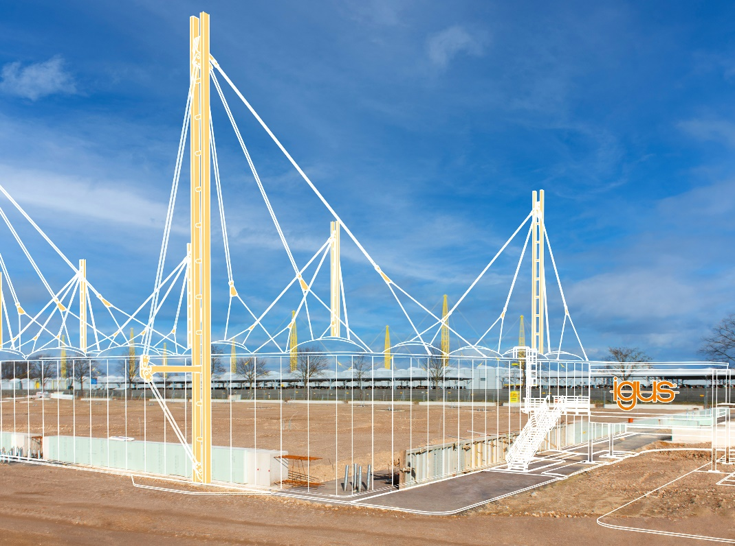
Afbeelding PM1322-1
32% groei en 80.000 meer producten uit voorraad leverbaar - igus GmbH blijft investeren in productie- en leveringscapaciteit: op de igus Campus Keulen wordt nog eens 20.000 m² fabrieksruimte gebouwd (zie foto, oplevering mei 2023). (Bron: igus B.V.)

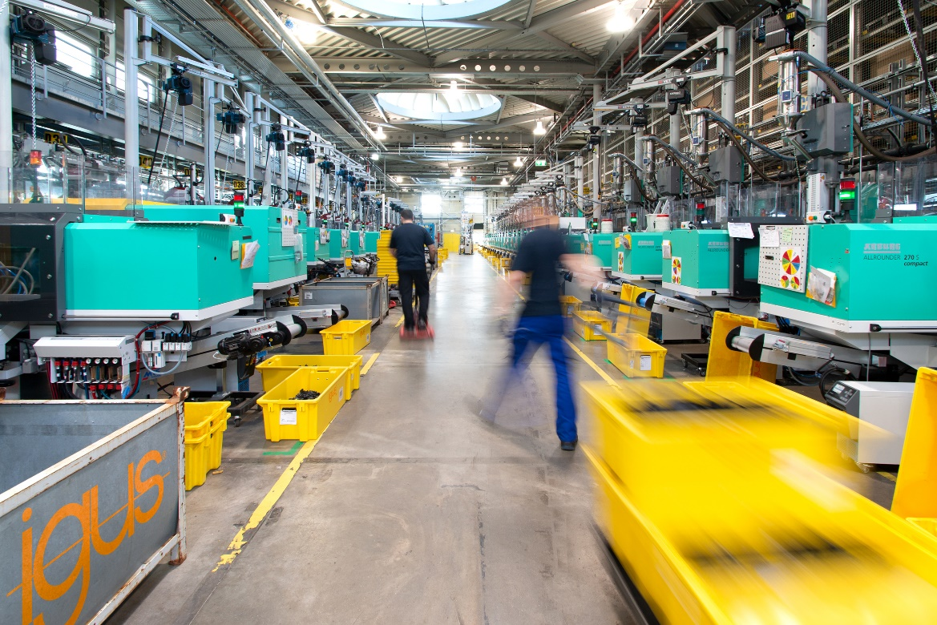

Afbeelding PM1322-2
Bij igus GmbH in Keulen worden in totaal 500 nieuwe spuitgietmachines geïnstalleerd, terwijl 100 oudere zijn vervangen door 40% energiezuinigere modellen. In 2025 wil igus dat haar productie klimaatneutraal is – 95% is al bereikt. (Bron: igus B.V.)

CONTACT IGUS:

igus® B.V.
Sterrenbergweg 9
3769 BS Soesterberg
Tel. 0346 - 35 39 32
Fax 0346 - 35 38 49
igus.nl@igus.de
www.igus.nl

OVER IGUS:

igus GmbH ontwikkelt en produceert motion plastics. Deze smeermiddelvrije hoogwaardige polymeren verbeteren de techniek en verlagen de kosten, overal waar er sprake van beweging is. In energietoevoersystemen, uiterst flexibele kabels, glijlagers en lineaire lagers en draadspindeltechniek gemaakt van tribo-polymeren is igus wereldwijd marktleider. Het familiebedrijf dat is gevestigd in Keulen, Duitsland, is vertegenwoordigd in 35 landen en heeft wereldwijd meer dan 4.900 mensen in dienst. In 2021, genereerde igus een omzet van €961 miljoen. Onderzoek in 's werelds grootste testlaboratorium in de sector, leidt constant tot innovaties en meer zekerheid voor de gebruikers. 234.000 artikelen zijn leverbaar uit voorraad en de levensduur kan online worden berekend. In de afgelopen jaren is het bedrijf uitgebreid door interne startups te beginnen, bijvoorbeeld voor kogellagers, robot-aandrijvingen, 3D-printen, het RBTX-platform voor Lean Robotica en intelligente smart plastics voor Industry 4.0. Enkele van de belangrijkste milieu-investeringen zijn het "chainge" programma - voor recycling van gebruikte kabelrupsen - en de deelname in een onderneming die olie uit kunststof-afval produceert.

CONTACTPERSON PERS:

Oliver Cyrus Anja Görtz-Olscher
Head of PR and Advertising Manager PR and Advertising

igus® GmbH igus® GmbH
Spicher Str. 1a Spicher Str. 1a
51147 Cologne 51147 Cologne
Tel. 0 22 03 / 96 49-459 Tel. 0 22 03 / 96 49-7153
ocyrus@igus.net agoertz@igus.net
www.igus.de/presse www.igus.de/presse

De termen "igus", “Apiro”, "chainflex", "CFRIP", "conprotect", "CTD", „drygear“, "drylin", "dry-tech", "dryspin", "easy chain", "e-chain", "e-chain-systems", "e-ketten", "e-kettensysteme", "e-skin", "e-spool“, "flizz", “ibow”, “igear”, "iglidur", "igubal", “kineKIT”, "manus", "motion plastics", “print2mold”, "pikchain", "plastics for longer life", "readychain", "readycable", “ReBeL”, "speedigus", "tribofilament“, "triflex", "robolink", „xirodur“ en "xiros" zijn wettelijk beschermde handelsmerken in de Bondsrepubliek Duitsland en indien van toepassing, ook in andere landen.

